Tên: Lê Thanh Tịnh
MSSV: 1150080160
Lớp: CNPM2
BÀI LÀM

Bài 1: Xây dựng hệ thống quản lý thư viện

Xác định yêu cầu chức năng
Độc giả (sinh viên, giảng viên)
- Đăng ký tài khoản
- Đăng nhập hệ thống
- Tìm kiếm sách theo: loại sách, tên sách, tác giả, từ khóa
- Đăng ký mượn sách in
- Nhận sách từ thủ thư
- Đọc sách điện tử online
- Xem lịch sử mượn trả
Thủ thư
- Thêm mới sách (in, điện tử)
- Quản lý mượn và trả sách
- Thống kê sách đã cho mượn / còn trong kho
- Thống kê truy cập sách điện tử
- Đánh giá sách được yêu thích
Hệ thống
- Kiểm tra hạn trả sách và tính tiền phạt (theo quy định)
- Bảo mật tài khoản
- Giao diện thân thiện, dễ sử dụng

2. Sơ đồ Use Case
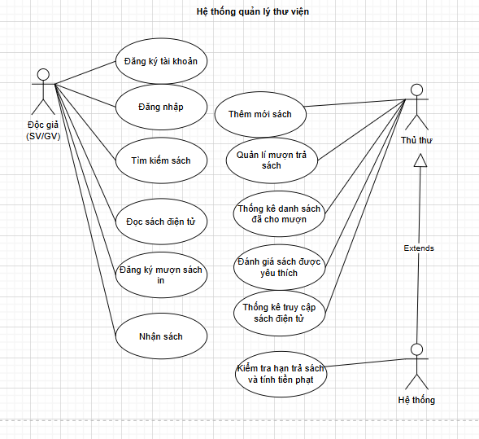

3. Yêu cầu phi chức năng
Giao diện thân thiện, dễ sử dụng
Hệ thống chạy ổn định trên mạng nội bộ trường
Tốc độ xử lý nhanh
Bảo mật thông tin tài khoản và dữ liệu sách

4. Quy tắc nghiệp vụ
Mỗi độc giả phải có tài khoản để mượn/đọc sách
Khi mượn sách in, phải đăng ký và nhận sách trực tiếp từ thủ thư
Mỗi sách in có giới hạn số lượng → không thể mượn nếu đã hết
Quy định phạt trả trễ:
- Trễ < 7 ngày → phạt 5% giá sách
- Trễ 7–15 ngày → phạt 10% giá sách
- Trễ > 15 ngày → phạt 20% giá sách

5. Quy trình nghiệp vụ (ví dụ cho mượn sách in)
- Độc giả đăng nhập hệ thống
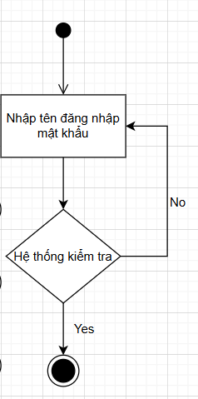
- Tìm kiếm và chọn sách muốn mượn
- Đăng ký mượn (ngày mượn, ngày trả)
- Đến thư viện gặp thủ thư để nhận sách
- Hệ thống cập nhật trạng thái mượn
- Khi trả sách: thủ thư xác nhận → hệ thống tính phạt nếu trễ hạn

Bài 2: Hệ thống đăng ký học phần trực tuyến

Các Use Case và Activity Diagram (mô tả)
Đăng nhập
Sinh viên nhập mã SV + mật khẩu.
Hệ thống kiểm tra thông tin.
Nếu đúng → truy cập thành công.
Nếu sai → thông báo lỗi.
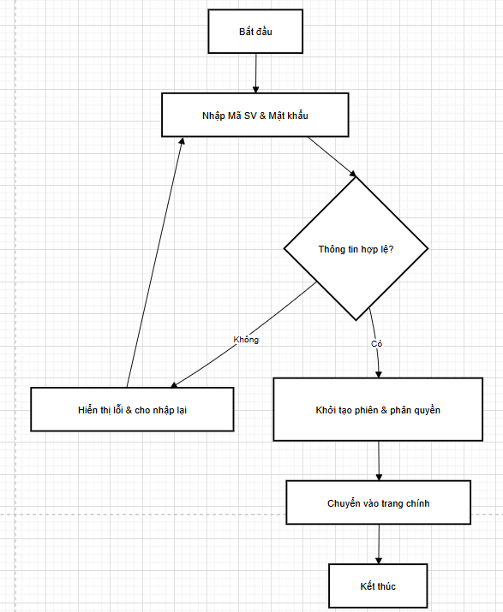
Tạo tài khoản
Sinh viên nhập thông tin cá nhân (mã SV, họ tên, email, mật khẩu).
Hệ thống kiểm tra trùng mã SV.
Nếu hợp lệ → tạo tài khoản.
Nếu không hợp lệ → báo lỗi.
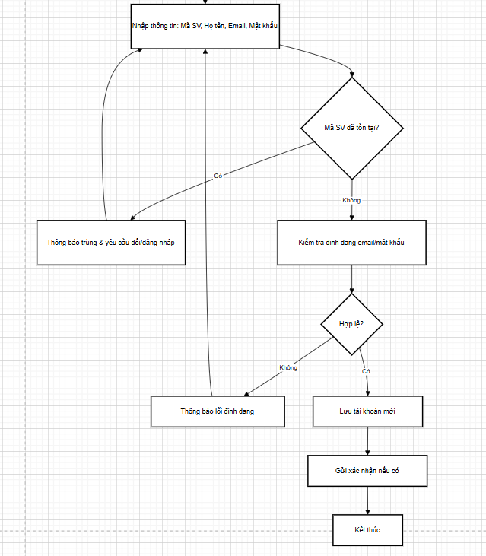
Xem điểm
Sinh viên đăng nhập.
Chọn chức năng xem điểm.
Hệ thống hiển thị điểm các học phần đã đăng ký.
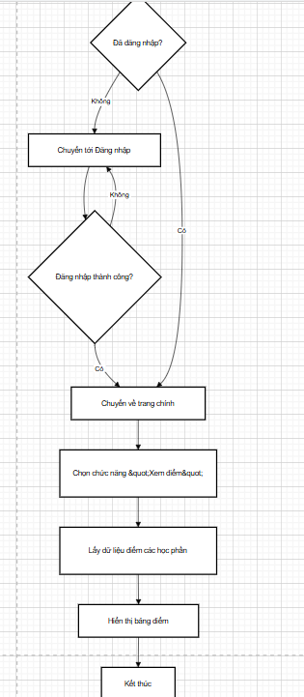
Thay đổi lớp học phần
Sinh viên đăng nhập.
Chọn học phần muốn thay đổi.
Hệ thống kiểm tra số lượng chỗ trống lớp mới.
Nếu có chỗ → cập nhật lớp mới.
Nếu hết chỗ → báo lỗi.
